**Lampiran 7**

**LEMBAR**

**HASIL PENILAIAN SEJAWAT SEBIDANG ATAU *PEER REVIEW***

**KARYA ILMIAH : JURNAL ILMIAH\***

Judul karya ilmiah (artikel) : **Rev-erb agonist improves adverse cardiac remodeling and survival in myocardial infarction through an anti-inflammatory mechanism**

Jumlah Penulis : 13 orang

Status Pengusul : penulis pertama/~~penulis ke ...../penulis korespondensi~~ **

Identitas Jurnal Ilmiah : a. Nama Jurnal : PlosOne

b. Nomor ISSN : 19326203

c. Volume, nomor, bulan, tahun : 12,12,Desember,2017

d. Penerbit : Plos One Journal

e. DOI artikel (Jika ada) : doi.org/10.1371/journal. pone.0189330

f. Alamat web Jurnal:

https://journals.plos.org/plosone/article?id=10.1371/journal.pone.0189330

g. Terindeks di Scimagojr/Thomson Reuter ISI knowledge atau

di Scopus**

Kategori Publikasi Jurnal Ilmiah : 🗸 Jurnal Ilmiah Internasional/internasional bereputasi.**

🗸

(beri 🗸pada kategori yang tepat) Jurnal Ilmiah Nasional Terakreditasi

Jurnal Ilmiah Nasional/Nasional terindeks di DOAJ, CABI, COPERNICUS**

Hasil Penilaian *Peer Review* :

|  |  |  |  |  |
| --- | --- | --- | --- | --- |
| **Komponen**  **Yang Dinilai** | **Nilai Maksimal Jurnal Ilmiah** | | | **Nilai Akhir Yang Diperoleh** |
| **Internasional /internasional bereputasi\*\***  sdd  🗸 | **Nasional Terakreditasi** | **Nasional \*\*\*** |
| 1. Kelengkapan unsur isi artikel (10%) | 4 |  |  | 4 (10%) |
| 1. Ruang lingkup dan kedalaman pembahasan (30%) | 12 |  |  | 10 (25%) |
| 1. Kecukupan dan kemutahiran data/informasi dan metodologi (30%) | 12 |  |  | 12 (30%) |
| 1. Kelengkapan unsur dan kualitas terbitan/jurnal (30%) | 12 |  |  | 10 (25%) |
| **Total = (100%)** | 40 |  |  | 36 (90%) |
| **Nilai Pengusul =** | | | | 36 (90%) |

**Catatan Penilaian Artikel oleh Reviewer**:

*Penelitian ini salah satu penelitian dasar pengobatan penyakit jantung koroner. Ia berhasil memetakan dasar pengobatan kerusakan otot jantung pada level selular. Dimulai dengan uji hewan coba infark miokard yang diberikan obat tertentu, telah menujukan hasil bermakna yaitu terdapat perbaikan sebagian otot jantung tikus.*

Tanggal 25 April 2020

Reviewer 1/2 **

Tanda tangan 

Nama: Prof. Dr. Hamed Oemar, SpJP(K), PhD

NIK/NPD D.161057

Unit kerja : Dosen dan Staf GB FK UHAMKA

*dinilai oleh dua Reviewer secara terpisah

** coret yang tidak perlu

*** nasional/ terindeks di DOAJ, CABi, Copernicus

**Lampiran 7**

**LEMBAR**

**HASIL PENILAIAN SEJAWAT SEBIDANG ATAU *PEER REVIEW***

**KARYA ILMIAH : JURNAL ILMIAH\***

Judul karya ilmiah( artikel) : Rev-erb agonist improves adverse cardiac remodeling and survival in myocardial infarction through an anti-inflammatory mechanism

Jumlah Penulis : 13 orang

Status Pengusul : penulis pertama/~~penulis ke ...../penulis korespondensi~~ **

Identitas Jurnal Ilmiah : a. Nama Jurnal : PlosOne

b. Nomor ISSN : 19326203

c. Volume, nomor, bulan, tahun : 12,12,Desember,2017

d. Penerbit : Plos One Journal

e. DOI artikel (Jika ada) : doi.org/10.1371/journal. pone.0189330

f. Alamat web Jurnal:

<https://journals.plos.org/plosone/article?id=10.1371/journal.pone.0189330>

g. Terindeks di Scimagojr/Thomson Reuter ISI knowledge atau

di Scopus**

Kategori Publikasi Jurnal Ilmiah : Jurnal Ilmiah Internasional /internasional bereputasi.**

🗸

(beri 🗸pada kategori yang tepat) Jurnal Ilmiah Nasional Terakreditasi

Jurnal Ilmiah Nasional/ Nasional terindeks di DOAJ, CABI, COPERNICUS**

Hasil Penilaian *Peer Review* :

|  |  |  |  |  |
| --- | --- | --- | --- | --- |
| **Komponen**  **Yang Dinilai** | **Nilai Maksimal Jurnal Ilmiah** | | | **Nilai Akhir Yang Diperoleh** |
| **Internasional /internasional bereputasi\*\***  Vv | **Nasional Terakreditasi** | **Nasional \*\*\*** |
| 1. Kelengkapan unsur isi artikel (10%) | 4 |  |  | 3.6 |
| 1. Ruang lingkup dan kedalaman pembahasan (30%) | 12 |  |  | 11.2 |
| 1. Kecukupan dan kemutahiran data/informasi dan metodologi (30%) | 12 |  |  | 11.2 |
| 1. Kelengkapan unsur dan kualitas terbitan/jurnal (30%) | 12 |  |  | 11.6 |
| **Total = (100%)** | 40 |  |  | (94%) |
| **Nilai Pengusul =** | | | | 37.6 |

**Catatan Penilaian artikel oleh Reviewer**:

*Penelitian basic science yang amat bagus, karena mengungkapkan pathomechanism dari agonist Rev-erb (suatu superfamily nuclear recptor) dan membuka jalan kedepan untuk modalitas terapi Infark Miokard Akut yang walaupun sudah banyak modalitas terapi dan prevensi tetapi masih terdapat residual risk yang substansial. Diharapkan hasil penelitian ini bermanfaat untuk modalitas terapi IMA di masa depan.*

*Hasil penelitiannya juga dipublikasi pada Jurnal Ilmiah Internasional berreputasi dan diindeksasi oleh SCOPUS dengan indeks Q-1.*

Jakarta, 23, April, 2020

DR. Dr. Anwar Santoso, SpJP(K), FIHA



NIP: 195207201984031001

Unit kerja: Departemen Kardiologi – Kedokteran Vaskular, Fakultas Kedokteran

Universitas Indonesia

Pusat Jantung Nasional – RS Harapan Kita, Jakarta

*dinilai oleh dua Reviewer secara terpisah

** coret yang tidak perlu

*** nasional/ terindeks di DOAJ, CABi, Copernicus

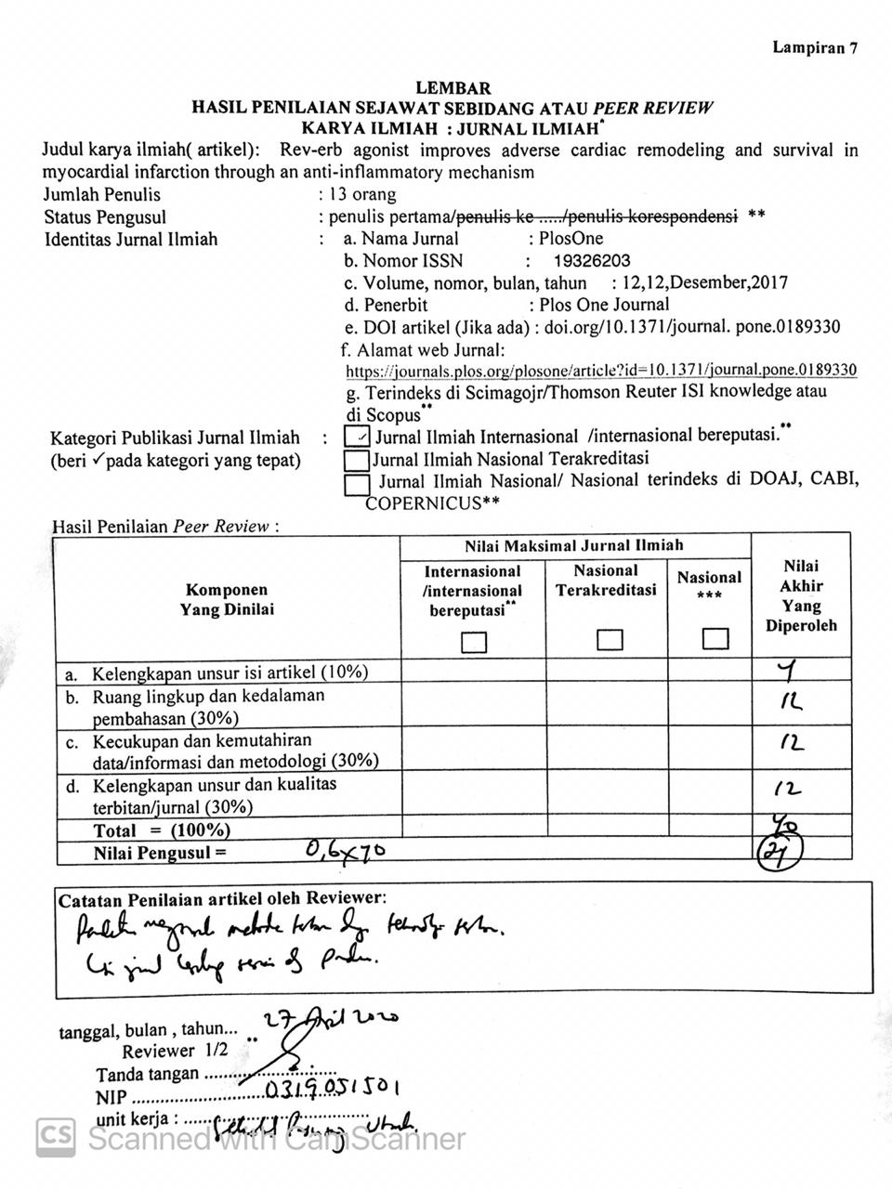

40

12

12

12

4